Imprezy masowe w 2024 r.
4,7%
Wzrost liczby uczestników imprez masowych w porównaniu z 2023 r.
W 2024 r. zorganizowano w Polsce 6,9 tys. imprez masowych, które zgromadziły 28,2 mln uczestników. W porównaniu z 2023 r. liczba imprez wzrosła o 8,7%, a uczestników o 4,7%.
W 2024 r. urzędy miast i gmin wydały zezwolenia na zorganizowanie 6,9 tys. imprez masowych (o 8,7% więcej niż w 2023 r.). Najwięcej imprez masowych odbyło się w województwie śląskim (1078), a najmniej w województwie podlaskim (143). Średnio (w ciągu roku) w jednej imprezie masowej uczestniczyło 4,1 tys. osób. Najwyższą średnioroczną liczbę uczestników odnotowano w województwie mazowieckim (5,8 tys.), a najniższą w województwie opolskim (2,3 tys.).
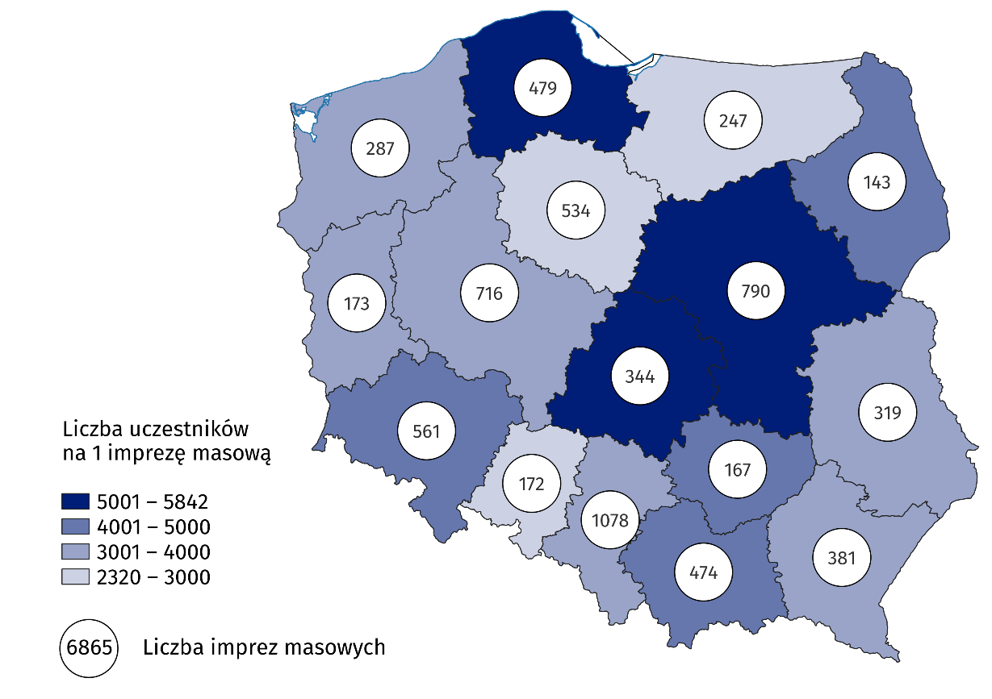
Mapa 1. Imprezy masowe w 2024 r.
Blisko jedna trzecia imprez masowych (27,2%) odbyła się w województwach śląskim i mazowieckim
Większość imprez masowych stanowiły imprezy sportowe (54,3%), których najwięcej zorganizowano w województwie śląskim (758), a najmniej w województwie podlaskim (69). W 2024 r. zorganizowano 3,1 tys. imprez artystyczno-rozrywkowych (o 8,5% więcej niż w 2023 r.). Najwięcej imprez artystyczno-rozrywkowych odbyło się w województwie mazowieckim (452), a najmniej w województwie opolskim (68). Większość imprez artystyczno--rozrywkowych stanowiły koncerty (68,4%).

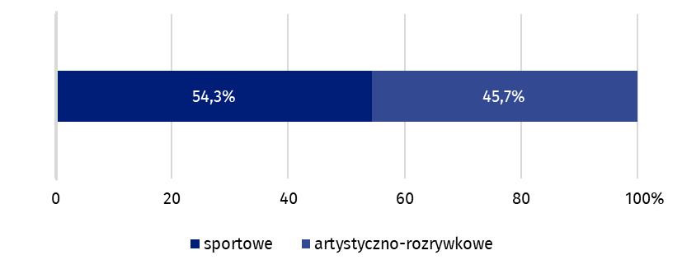
Wykres 1. Imprezy masowe według rodzajów w 2024 r.
W porównaniu z 2023 r. liczba uczestników imprez masowych wzrosła o 1,3 mln osób (o 4,7%), liczba uczestników masowych imprez artystyczno-rozrywkowych wzrosła o 1,8 mln osób (o 17,7%), a masowych imprez sportowych zmniejszyła się o 0,5 mln osób (o 3,3%). Większość uczestników imprez masowych brała udział w wydarzeniach odpłatnych (85,6%). W odpłatnych imprezach sportowych uczestniczyło 98,7% widzów, a w artystyczno-
-rozrywkowych 68,1%.
W porównaniu z 2023 r. liczba uczestników masowych imprez artystyczno-rozrywkowych wzrosła o 17,7%
Większość imprez masowych (4,4 tys.) zorganizowano w obiektach zamkniętych (o 11,1% więcej niż w 2023 r.). Na terenie otwartym odbyło się 2,5 tys. imprez (o 4,8% więcej niż w 2023 r.).

Dane prezentowane w tym opracowaniu pochodzą z badania na formularzu K-09 Sprawozdanie z organizacji imprez masowych. Informacje na temat metodologii badania znajdują się w Zeszycie metodologicznym – Statystyka kultury.
W przypadku cytowania danych Głównego Urzędu Statystycznego prosimy o zamieszczenie informacji: „Źródło danych GUS”, a w przypadku publikowania obliczeń dokonanych na danych opublikowanych przez GUS prosimy o zamieszczenie informacji: „Opracowanie własne na podstawie danych GUS”.
Opracowanie merytoryczne:  Urząd Statystyczny w Krakowie  Dyrektor Agnieszka Szlubowska  Tel: 12 420 40 50 | Rozpowszechnianie:  Wydział Współpracy z Mediami  Tel. komórkowy: 695 255 032  Tel. stacjonarne: 22 608 38 04, 22 449 41 45,  22 608 30 09  e-mail: obslugaprasowa@stat.gov.pl

stat.gov.pl

@GUS_STAT

@GlownyUrzadStatystyczny

gus_stat

glownyurzadstatystycznygus

glownyurzadstatystyczny
Powiązane opracowania
Kultura i dziedzictwo narodowe w 2023 r.
Imprezy masowe w 2023 r.
Zeszyt metodologiczny – Statystyka kultury
Temat dostępny w bazach danych
Dziedzinowe Bazy Wiedzy (DBW) – Społeczeństwo – Kultura
Bank Danych Lokalnych (BDL) – Kultura – Organizacja imprez masowych
Ważniejsze pojęcia dostępne w słowniku
Impreza masowa
Uczestnik imprezy

W ramach imprez masowych przyjęty został podział na imprezy artystyczno-rozrywkowe oraz sportowe. Spośród imprez artystyczno-rozrywkowych wyszczególnia się: koncerty, przedstawienia i spektakle, pokazy i seanse filmowe, festiwale, kabarety, widowiska cyrkowe, rekonstrukcje historyczne, imprezy łączone (np. pokaz filmowy i kabaret) oraz inne.

